МБДОУ «Детский сад общеобразовательного вида №27 «Сандугач»

Нижнекамского муниципального района

Конспект на тему:

«Край родной»

Провела:воспитатель   
Гимадеева Г.А.

**Конспект «Край родной»**

**Возраст детей:** подготовительная к школе группа.

**Интеграция образовательных областей:** познание, коммуникация, социализация, художественное творчество, чтение художественной литературы.

**Цель:** Воспитывать любовь к родному краю, городу. Внимательно слушать взрослых и сверстников; вызвать желание рассказать о родном городе. Продолжать развивать навыки общения, творческие, композиционные способности, воображения воспитанников.

**Задачи: 1.** Развивать воображение, мышление, связную речь в процессе дидактических игр и бесед.

**2.** Повысить уровень патриотического воспитания путем изучения истории нашей страны. Познакомить с историей города Нижнекамска (возникновение, название, название улиц)

**3.** Формировать умение выразительно читать стихи.Формировать и расширить представление о старом и современном городе, о родном крае.

**Дидактическое обеспечение занятия:** Стенды с фотографиями старого и современного города, рисунки, цветные карандаши, бумага, диск.

**Предварительная работа с воспитанниками:** Целевые экскурсии, рассматривание иллюстраций, фото, заучивание стихов, пословиц , песен о Родине, родном городе, беседа о городе.

**Словарная работа:**  Демонстрация.

**Индивидуальная работа:** С Лизой, Дашей, Никитой вспомнили пословицы; с Альбертом разучивали стих.

**Структура занятия:** 1.Вводная часть (организационный момент)

2. Основная часть (беседа о городе, игры)

3. Заключительная часть (итог, оценка)

**Ход работы:**

**Вместе:** Дружно за руки возьмемся

И друг другу улыбнемся

Мы пожмем друг другу руку

Побежит тепло по кругу.

**Воспитатель:** Ребята, мы передали тепло по кругу. Как ваше настроение?

**Дети:** прекрасно.

**Воспитатель:** Ребята, как называется республика, в которой находиться наш город?

**Дети:** Татарстан.

**Воспитатель:** А наш город как называется?

**Дети:** Нижнекамск.

**Воспитатель:** А теперь послушайте песню (звучит песня М. Бернесса «С чего начинается Родина»). Ребята, о чем поется в этой песне?

**Дети:** о Родине.

**Воспитатель:** Правильно, ребята сегодня мы с вами поговорим о Родине. Вы знаете, что значит слово Родина?

**Дети:** Где мы живем или родились.

**Воспитатель:** Молодцы! У каждого человека есть место, где он родился. А для нас Родина – это наш город Нижнекамск.

**«Мой Нижнекамск!»**

Город мой – ты каменная сказка,

Ода солнцу, ветру, свет мечты,

Фейерверк неповторимых красок,

Ликованье юной красоты.

Вот сияют купала мечети,

И шумит красавица река…

Нет прекрасней города на свете

И милее сердцу уголка.

Гость твоих проспектов или житель,-

Скажет каждый- Нижнекамск красив!

Горд своим творений строитель,

В камне радость жизни воплотив.

**Воспитатель:** Ребята, а вы знаете пословицы о Родине?

**Дети:** Нет в мире краше Родины нашей.

У народа один дом – Родина.

Родина любимая – что мать родимая.

**Воспитатель:** Молодцы, а сегодня вы узнаете историю возникновения нашего города, историю его названия. Посмотрите внимательно на фотографии. В каком городе они сделаны? (Дети рассматривают фотографии старого города). Этот город, каким он был много лет назад. Это было в 1966 году – почти 50 лет назад. С каждым годом все больше и больше, поселок рос, строились дома, и поселок был преобразован в город – Нижнекамск.

Ребята, давайте мы с вами поиграем с мячом.

**Игра «За что я люблю свой город»**

-А вы любите свой город?

Воспитатель задает вопрос: «За что ты любишь свой город?» Ребенок отвечает полным ответом: «Я люблю свой город, потому что…»

**Воспитатель:** А сейчас Альберт нам прочтет стихотворение о Родине.

**Родина**

Родина слово большое, большое!

Пусть не бывает на свете чудес,

Если сказать это слово с душою,

Глубже морей оно, выше небес!

В нем умещается ровно полмира:

Мама и папа, соседи, друзья.

Город родимый, родная квартира,

Бабушка, школа, котенок и я.

Зайчик солнечный в ладошке,

Куст сирени за окошком,

И на щечке родинка-

Это тоже Родина.

**Воспитатель:** Молодец! дети, а давайте сейчас мы с вами рассмотрим фотографии современного города. Ребята, а как называется улицы на которых вы живете?

**Дети:** Химиков, Баки Урманче, Гагарина, Шинников, 30 лет Победы, Студенческая и т.д.

**Воспитатель:** В городе много улиц с разными названиями. Вот улица Победы, кто – нибудь знает, почему она так названа?

**Дети:** Нашим дедам, потому что они победили войну.

**Воспитатель:** Правильно. Они защищали Родину во время Великой Отечественной войны, многие погибли, и в память об их героическом подвиге поставлены памятники, чтобы люди помнили о героических подвигах наших земляков. В нашем городе, ребята, есть еще памятные места, памятники. Кому они посвящены?

**Дети:** Памятник Габдулле Тукаю.

**Воспитатель:** Кто же это Габдулла Тукай?

**Дети:** Татарский поэт и писатель.

Воспитатель: Мы с вами знакомы со многими его произведениями. – Какие его произведения вы знаете?

**Дети:** Сказки- «Шурале», «Водяная», «Сказка о козе и баране».

**Воспитатель:** Молодцы, ребята, а какие памятные места названы его именем в городе?

**Дети:** Библиотека имени Габлуллы Тукая.

**Воспитатель:** Кого из татарских поэтов еще вы знаете?

**Дети:** Муса Джалиль.

**Воспитатель:** Дети, а в нашем городе что названо его именем?

**Дети:** кинотеатр «ДЖАЛИЛЬ». А еще есть памятник М. Джалилю.

**Воспитатель:** Молодцы, ребята, вспомните, где еще мы побывали недавно в одном из интересных уголков нашего города?

**Дети:** Музей города.

**Воспитатель:** Что вам запомнилось, понравилось в музее?

**Дети:** Выставка картин, продукция заводов, уголок первых строителей.

**Воспитатель:** Ребята, давайте мы свами отдохнем.

**Физкультминутка.**

Занимай свои места

Раз –присели, два – привстали,

Сели – встали, сели –встали –

Ванькой – встанькой словно стали.

А потом пустились вскачь,

Будто мой упругой мяч.

**Воспитатель:** Молодцы, ребята. А сейчас скажите, так какой же он, наш город? Придумайте слова – признаки о нашем городе на звук.

**Н** – Надежный

**И** – искренний

**Ж** – жизнерадостный

**Н** – нравственный

**Е** – единственный

**К** – красивый

**А** – активный

**М** – молодой

**С** – спортивный

**К** – культурный.

**Воспитатель:** Красивые слова вы придумали! Есть ли в городе место, где вы любите бывать с родителя? А что особенного в этом месте, необычного и интересного?

**Дети:** Да есть, Родник, Сквер Лемаева, Ледовый дворец и т.д.

**Воспитатель:** Ребята, а какой праздник у нас в городе отмечают 30 августа?

**Дети:** День города, День Рождения города.

**Воспитатель:** Правильно. А что вам самым интересным кажется в этот день?

**Дети:** Бывает демонстрации, везде играет музыка, интересные игры бывают и вечером салют и т.д.

**Воспитатель:** Дети, сегодня мы много говорили о нашем городе. А теперь давайте поиграем с вами!

**Игра с мячом.** Воспитатель бросает мяч ребенку с вопросом: Где ты живешь? Ребенок ловит мяч и отвечает полным ответом: Я живу в городе Нижнекамск. Республика Татарстан и т.д. Вспомните, сколько лет нашему городу?

**Дети:** 47

**Воспитатель:** а за что вы любите свой город?

**Дети:** Потому что наш город красивый, молодежный и зеленый.

**Воспитатель:** Вижу, вы любите наш город, свою малую Родину. А теперь, ребята, нарисуйте пожалуйста то место города в котором вам очень нравится. (самостоятельная деятельность детей).

**Воспитатель:** Молодцы! Вы меня порадовали знаниями о нашем родном городе. Надеюсь, когда вы вырастите, по – прежнему будете любить наш город, свою малую Родину, нашу страну.

**Фотографии старого города.**

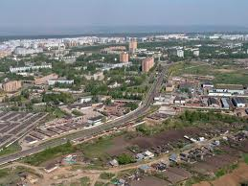 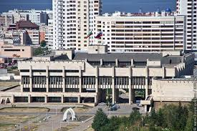

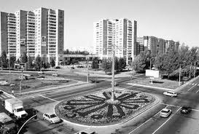 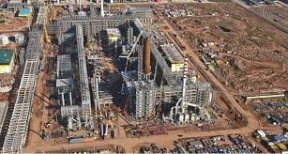

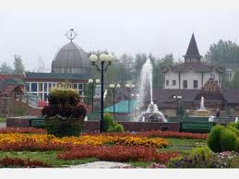 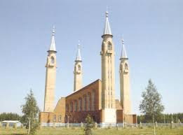

**Фотографии современного города.**

